Anlage 2 „Quadratmeter“
Inhaltsverzeichnis

Arbeitsauftrag zu „Quadratmeter“ - Variante 2 3
Vorlagen 1dm² - Raster 4
Beispiele für Schülerarbeiten 5
Beispiele für farbige Quadratmeter 6

Arbeitsauftrag „Quadratmeter“ - Variante 1

Zeichne ein Quadrat mit einer Seitenlänge von 10 cm.
Zeichne senkrecht und waagerecht in das Quadrat Parallelen im Abstand von 1 cm.
(Kontrolle: 100 Zentimeter-Quadrate bzw. 100 cm² entstehen)

Arbeitsauftrag zu „Quadratmeter“ - Variante 2

Zeichne einen Quadratdezimeter auf unliniertem Papier wie hier vorgegeben.
(Kontrolle: 100 Zentimeter-Quadrate bzw. 100 cm² entstehen)

Vorlagen 1dm² -Raster

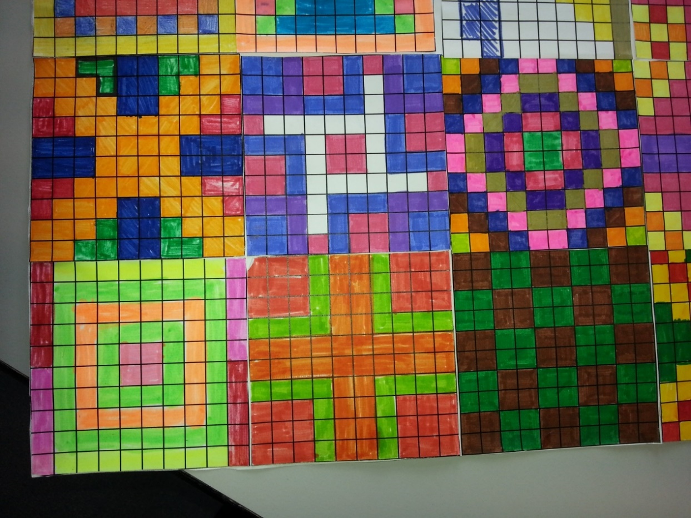
Beispiele für Schülerarbeiten

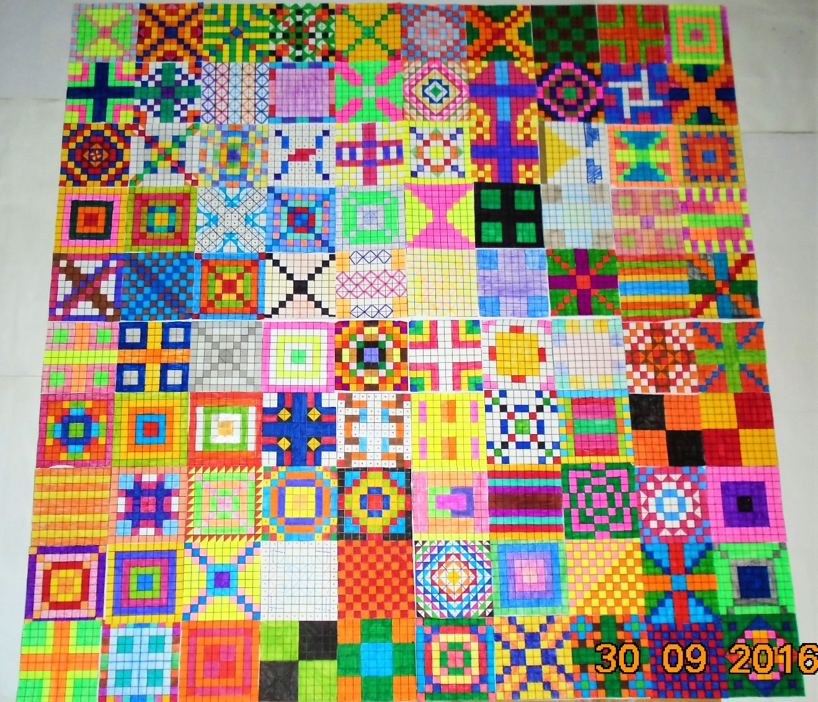

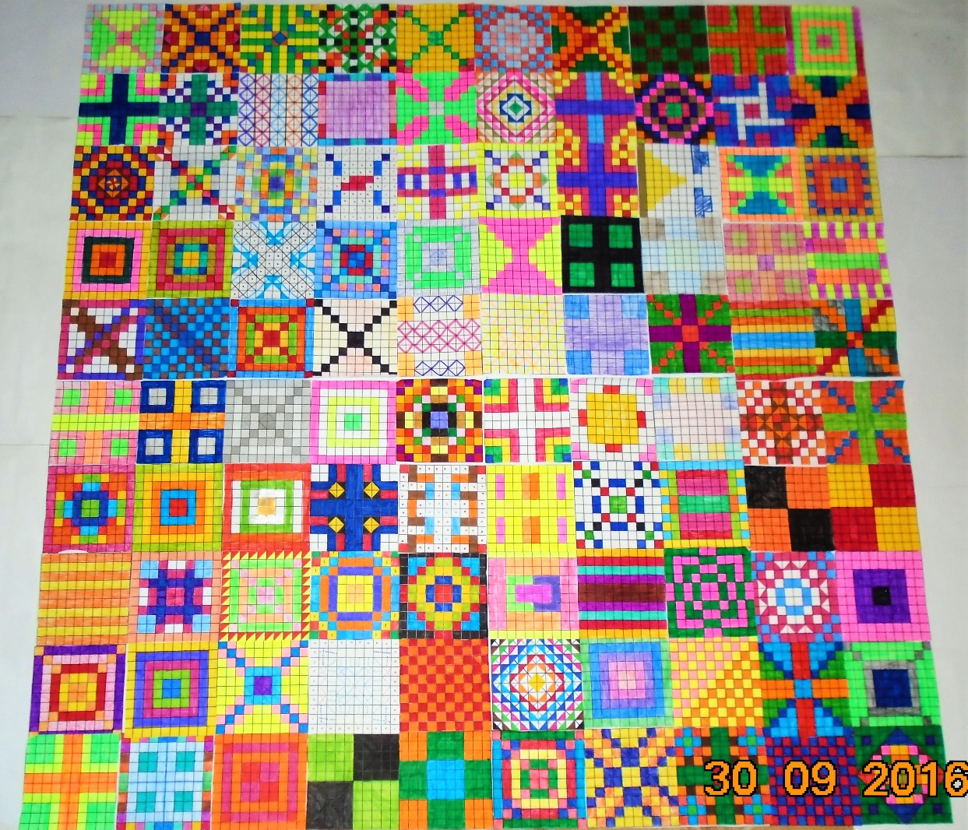

Beispiele für farbige Quadratmeter
cm²
cm²

